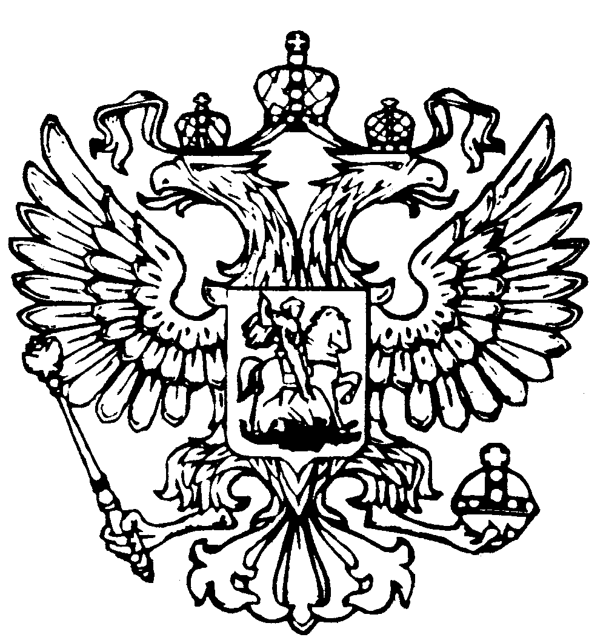
Российская Федерация
Республика Адыгея
Совет народных депутатов
муниципального образования
«Гиагинское сельское поселение»

Р Е Ш Е Н И Е
Совета народных депутатов муниципального образования
«Гиагинское сельское поселение»
от 17 октября 2024г. № 101
ст. Гиагинская

«О присвоении звания «Почетный гражданин поселка Гончарка»
и награждении Почетной грамотой муниципального образования».

На основании Положения «О формах и порядке поощрений муниципального образования «Гиагинское сельское поселение» утвержденное Решение Совета народных депутатов муниципального образования №131 от 17 июля 2007 года. Рассмотрев представленные ходатайства и Решение Общественного Совета поселка Гончарка, Совет народных депутатов муниципального образования «Гиагинское сельское поселение»

Р Е Ш И Л :

- В честь празднования 95 годовщины поселка Гончарка:
  - Присвоить звание «Почетный гражданин поселка Гончарка»:
- Бугаенко Раисе Николаевне.

2. Наградить почетной грамотой муниципального образования «Гиагинское сельское поселение»:
2.2. За многолетний добросовестный труд, высокий профессионализм, качественное и ответственное выполнение должностных обязанностей, большой вклад в воспитание подрастающего поколения, и в честь празднования 95 –ой годовщины поселка Гончарка:
- Арабян Оксану Геннадьевну - учителя МБОУ СОШ №6:
-Полоусову Светлану Петровну- начальника отделения почтовой связи п.Гончарка
-Прокопцову Нину Михайловну – руководителя образцового коллектива мажереток «Вотэль»
-Савченко Елену Викторовну – воспитателя МБДОО №8 детский сад «Березка»
- Ходареву Наталью Анатольевну- учителя МБОУ СОШ №6:

2.3. За активную общественную работу, участие в спортивной жизни поселка Гончарка и высокие спортивные достижения и в честь празднования 95–ой годовщины поселка Гончарка:
- Мошкина Родиона Александровича.

2.4. За активную жизненную позицию, тесное сотрудничество с администрацией муниципального образования «Гиагинское сельское поселение» в решении жизненно важных вопросов, добросовестное выполнение обязанностей квартальных, старших многоквартирных домов, и в честь празднования 95–ой годовщины поселка Гончарка:
- Бурмакову Анастасию Владиславовну- квартальную ул. Профсоюзная;
- Ванькову Ольгу Александровну - квартальную ул. Бригадная
- Костерина Сергея Николаевича- старшего дома №6 ул. Садовая
- Федотову Тамару Владимировну- старшую дома № 12 ул. Гиагинская

2.5. За активную жизненную позицию, регулярное участие в оказании финансовой помощи, для реализации проектов связанных с благоустройством территории поселка и проектов социальной направленности, активное сотрудничество с администрацией Гиагинского сельского поселения и в честь празднования 95–ой годовщины поселка Гончарка:
- Бурмакова Александра Леонидовича.
- Бурмакова Андрея Александровича.
- Илиджеву Галину Феохарьевну
- Никулина Михаила Валерьевича.
- Сазоненко Николая Валерьевича.
- Пшеничникова Александра Викторовича.
- Ходарева Романа Николаевича.

2.6. За активную жизненную позицию, участие в общественной деятельности и личный вклад в озеленение территории п. Гончарка и в честь празднования 95–ой годовщины поселка Гончарка:
- Егорову Людмилу Викторовну.
- Куковицкого Михаила Валентиновича.
- Тищенко Веру Викторовну.

- Настоящее Решение вступает в силу со дня его принятия.

Исполняющий обязанности
Главы муниципального образования
«Гиагинское сельское поселение» Т.А. Горбунов

Председатель Совета народных депутатов
муниципального образования
«Гиагинское сельское поселение» С.В. Чернов

